مديرية التربية لولاية معسكر
مادة : العلوم الفيزيائية والتكنولوجيا المقاطعة التربوية الثالثة
المتوسطة : الأمير عبد القادر تيغنيف . الأستاذ(ة) : ســــــــــــــــي يوسف ابراهيم .
القسم / المستوى : ❸ متوسط . تاريخ الحصة : . . / . . / 2020

مذكرة تربوية ( بطاقة فنية ) رقم: 01
◄ الميدان :
المادة و تحولاتها | الطاقة | الظواهر الكهربائية | الظواهر الضوئية
①- نوع النشاط :
حصة تعلمية : التفاعل الكيميائي كنموذج للتحول الكيميائي 1.
عمل مخبري : /
مشروع تكنولوجي : /
تقويم : /
نشاط آخر : /
②- الكفاءة الختامية :
يحل مشكلات من الحياة اليومية ذات صلة بالمادة و تحولاتها موظفا نموذج التفاعل الكيميائي المعبر عنه بمعادلة كيميائية.
③- مركبات الكفاءة :
◙ يوظف التفاعل الكيميائي كنموذج للتحول الكيميائي لتفسير بعض التحولات الكيميائية التي تحدث في محيطه.
④- مؤشرات التقويم:
مع 1: يتعرف على التحول الكيميائي.
⑤- الوسائل و المواد والسندات المستغلة أثناء الحصة:
الكـــتاب المدرســـــي ، وعاء فولطا، مولد، أسلاك التوصيل، قاطعة، قطعة فحم الخشب، أنبوب اختبار، ماسك، دورق به ماء الجير، منبع حراري.
⑥- المراجع :
المنهاج، الوثيقة المرافقة، مواقع الانترنيت، الكتاب المدرسي، مذكرات سابقة.
⑦- النقد الذاتي :............................................................................................
...................................................................................................................
الأستاذ(ة) : المدير(ة) : المفتش(ة) :

رقــــــــــــــــم الــــمذكرة:①

المادة : العلوم الفيزيائية و التكنولوجيا. المتوسطة :الأمير عبد القادر ▬ تيغنيف ▬
الميدان : المادة و تحولاتها. الأستاذ(ة) : ســــــــــــــــي يوسف ابراهيم .
المستوى : ثالثــــــة متوسط. المدة : ① ســـــــــاعــة.
الحصة التعلمية: التفاعل الكيميائي كنموذج للتحول الكيميائي 1.
الكفاءة الختامية:
يحل مشكلات متعلقة بالتحولات الفيزيائية للمادة ومفسرا هذه التحولات بالاستعانة بالنموذج الحبيبي للمادة.

♥ الكفاءة الختامية :
يحل مشكلات من الحياة اليومية ذات صلة بالمادة و تحولاتها موظفا نموذج التفاعل الكيميائي المعبر عنه بمعادلة كيميائية.
♥ مركبات الكفاءة :
◙ يوظف التفاعل الكيميائي كنموذج للتحول الكيميائي لتفسير بعض التحولات الكيميائية التي تحدث في محيطه.
♥ معايير و مؤشرات التقويم :
مع 1: يتعرف على التحول الكيميائي.

سيــــــــر الوضعيـــــــة التعليميــــــــــة/التعلميــــــــــة

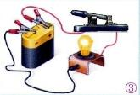


المراحل  و المدة | سير النشاطات | المحتوى و المفاهيم
التقويم التشخيصي  .. د  الوضعية  الجزئية  .. د | ⇜ ما الفرق بين التحول الفيزيائي و التحول الكيميائي؟  ⇜ أذكر أمثلة من الواقع عن بعض التحولات الكيميائية.  قال الله تعالى : " ۖ وَجَعَلْنَا مِنَ الْمَاءِ كُلَّ شَيْءٍ حَيٍّ ۖ ".  ⍰ استخرج من الآية جملة كيميائية؟  ⍰ من ماذا يتكون الماء مجهريا؟  ⍰ أعط مفهوما للفرد الكيميائي، النوع الكيميائي ثم الجملة الكيميائية. | ♦يساهم في استرجاع بعض المفاهيم حول التحول الفيزيائي و الكيميائي.  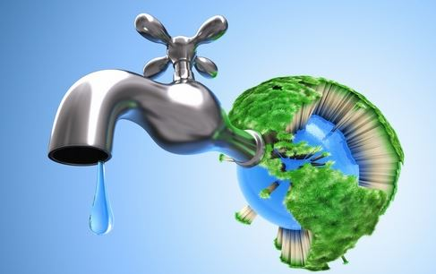  ♦ يقرؤون الوضعية الجزئية .  ♦ يفكرون فيها ضمن الأفواج.  ♦ يقدمون فرضياتهم ويسجلونها  على جزء هامشي من السبورة.
الوضعية  التعلمية 01  التحليـــل الكهربائي للمـــــاء.  عمل فردي  .. د  عمل جماعي  .. د  المصادقة  .. د  الوضعية  التعلمية 02  احتـــراق الكربـون فـــــــــي الهــواء.  عمل فردي  .. د  عمل جماعي  .. د  المصادقة  .. د | النشـاط ①: التحليل الكهربائي للماء.  نحقق التجربة المبينة أدناه:  الوسائل المستعملة: وعاء فولطا، مولد، أسلاك التوصيل، قاطعة.  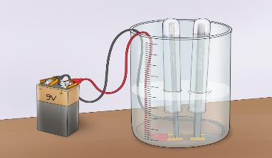  بالاعتمــــــاد على ما توصلت إليه:  ⇜ سجل أهم ملاحظاتك؟ ما نوع التحول الحاصل.  ⇜ صف الجملة الكيميائية قبل و بعد التحول؟  ⏎ كيف يمكنك الكشف عن المواد الناتجة عن هذا التحول؟  النشـاط ② : احتراق الكربون في الهواء.  احتراق الكربون بوجود وفرة من غاز الأكسجين :  نحقق التجربة المبينة أدناه:  الوسائل المستعملة: قطعة فحم، أنبوب اختبار، ماسك، دورق به مـــــاء الجير، منبع حراري.  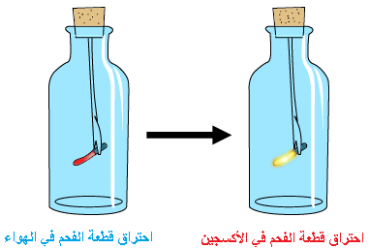  بالاعتمــــــاد على ما توصلت إليه:  ⇜ عرَض قطعة من الفحم لمنبع حراري . ماذا تلاحظ؟  أدخل قطعة الفحم في أنبوب يحتوي على غاز ثنائي الأكسجين.  ⇜ سجل أهم ملاحظاتك؟ ما نوع التحول الحاصل لقطعة الكربون؟  ⇜ صف الجملة الكيميائية قبل و بعد التحول؟  ⏎ كيف يمكنك الكشف عن المواد الناتجة عن هذا التحول؟ | ♦ تحضير الوسائل المطلوبة.  ♦ يلاحظون الوثيقة المقابلة.  ♦ يقومون بتدوين الفرضيات.  الملاحظات:  ⇜ نلاحظ تصاعـد فقاعات غازية في الأنبوبين.  ⇜ التحول الحاصل للماء تحول كيميائي.  التعليل: ظهور مواد جديدة ( الغازين ).  ⇜ وصف الجملة الكيميائية:  الحالة الابتدائية: عند بداية التحول فالجملة الكيميائية مكونة من الماء.  الحالة النهائية: نحصل على نوعين كيميائيين هما غاز الهيدروجين و غاز الأكسجين.  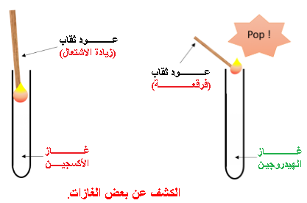  ♦ تحضير الوسائل المطلوبة.  ♦ يلاحظون الوثيقة المقابلة.  ♦ يقومون بتدوين الفرضيات.  الملاحظات :  ⇜ نلاحظ تشكل جمرة عند تعريض الفحم لمنبع حراري.  ⇜ عند ادخال قطعة الفحم في الأنبوب نلاحظ انطلاق غاز.  - التحول الحاصل لقطعة الكربون هو تحول كيميائي.  ⇜ وصف الجملة الكيميائية :  الحالة الابتدائية: في بداية التحول الجملة الكيميائية المكونة من غاز الأكسجين و الكربون.  الحالة النهائية: نحصل على غاز جديد هو غاز ثنائي أكسيد الكربون.  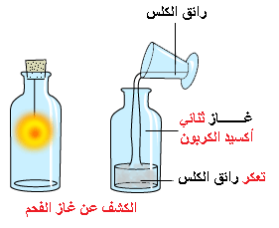
المراجع :المنهاج، الوثيقة المرافقة، مواقع الانترنيت، الكتاب المدرسي، مذكرات سابقة.

ما يكتبــــــــــــه التلميـــــــــــــــــذ(ة)
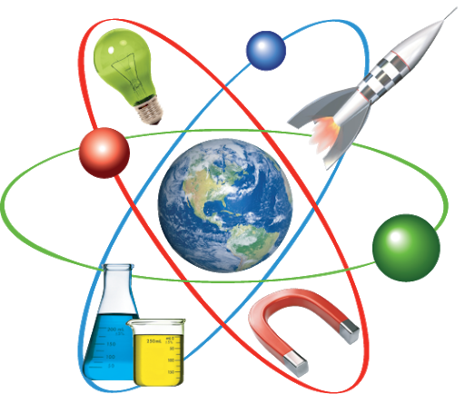
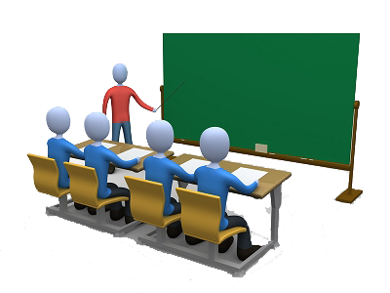
بسم الله الرحمان الرحيم التاريخ : يوم ...............................
الميدان : المادة و تحولاتها. الحصة التعلمية: التفاعل الكيميائي كنموذج للتحول الكيميائي 1.
⦿ التحليل الكهربائي للماء.
نحقق التجربة التالية:
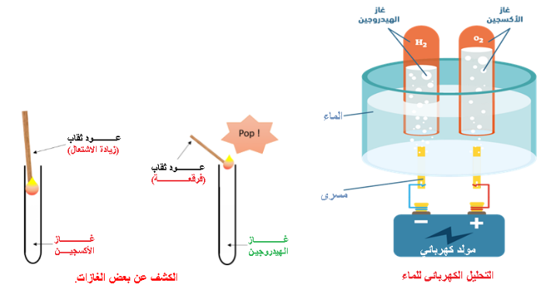
الملاحظة: نلاحظ تصاعـد فقاعات غازية في الأنبوبين.
⇜ التحول الحاصل للماء تحول كيميائي لأنه ظهرت مواد جديدة ( الغازين ).
الجملة الابتدائية: الماء. الجملة النهائية: غاز الهيدروجين و غاز الأكسجين.
⦿ احتراق الكربون في الهواء.
نحقق التجربة التالية:
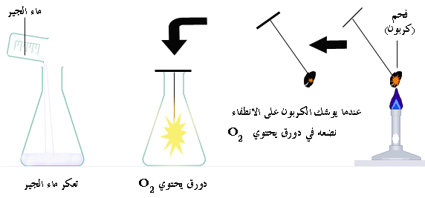
الملاحظة: عند ادخال قطعة الفحم في الأنبوب نلاحظ انطلاق غاز.
⇜ التحول الحاصل لقطعة الكربون هو تحول كيميائي.
الجملة الابتدائية: غاز الأكسجين و الكربون. الجملة النهائية: غاز ثنائي أكسيد الكربون.
الأهـــم

التحول الكيميائي : هو تحول يطرأ على المادة فيغير من طبيعتها، و تظهر من خلاله مواد جديدة تختلف عن المواد الأصلية.
الفرد الكيميائي : هو كل حبيبة مجهرية مكونة للمادة مثل: الجزيء، الذرة.
النوع الكيميائي : هو مجموعة من الأفراد الكيميائية المتماثلة مثل الماء، صفيحة من النحاس . يستعمل في المستوى العياني، أي أنه مجموعة من الجزيئات و الذرات المتماثلة التي تكون المادة .
مــــــــــــــــــــــــــثل :
- الماء نوع كيميائي يتكون من جزيئات متماثلة صيغتها H₂O.
- الحديد نوع كيميائي يتكون من ذرات متماثلة صيغتها Fe.
الجملة الكيميائية : مزيج من الأنواع و الأفراد الكيميائية .
التفريق بين النوع الكيميائي و الفرد الكيميائي :
الفرد الكيميائي يستعمل في المستوى المجهري حيث تفسر به التحولات الكيميائية بينما النوع الكيميائي يستعمل في المستوى العياني .
الفرد يعبر عنه بالصيغة الكيميائية أما النوع حرفيــــــــــــا.

⦿ التقويم التحصيلي:
لديك التحولات الكيميائية التالية:
التحليـــــل الكهربائي للماء.
احتــــــراق الكربـــــــون في الهـــــــــــــــواء.
⍰ عبر عيانيا و مجهريا بجدول مرفـــــق بالجملـــــــــــــة الكيميائية قـــبل و بـــعد التحول.

